Как учитывать операции с цифровым рублем
Обращаем внимание на Информационное сообщение Минфина России от 18.09.2023 N ИС-учет-47

 | ИЗ ДОКУМЕНТА ВЫ УЗНАЕТЕ  Для бухучета цифровых рублей можно ввести дополнительный синтетический счет, например, счет 53 «Счет цифрового рубля». Если остатки таких рублей не существенные, то можно применять отдельный субсчет к счету 55 «Специальные счета в банках».  Организации, которые ведут упрощенный бухучет, могут учитывать операции с цифровыми рублями на счете 51 «Расчетные счета», открыв к нему отдельный аналитический счет.
 | КАК НАЙТИ ДОКУМЕНТ В КОНСУЛЬТАНТПЛЮС  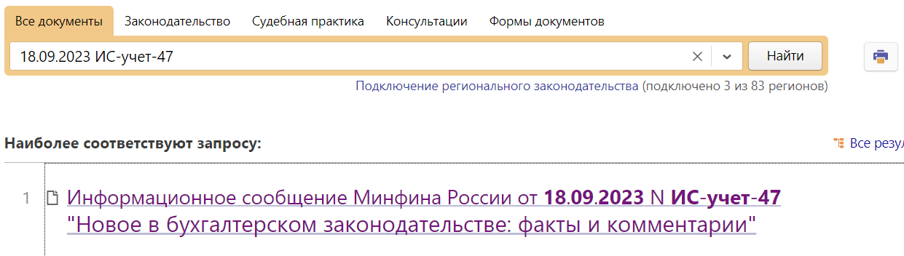
 | ДОПОЛНИТЕЛЬНАЯ ИНФОРМАЦИЯ  Подробнее о цифровом рубле читайте в Готовом решении: Что такое цифровой рубль и как им пользоваться (КонсультантПлюс, 2023).
 | 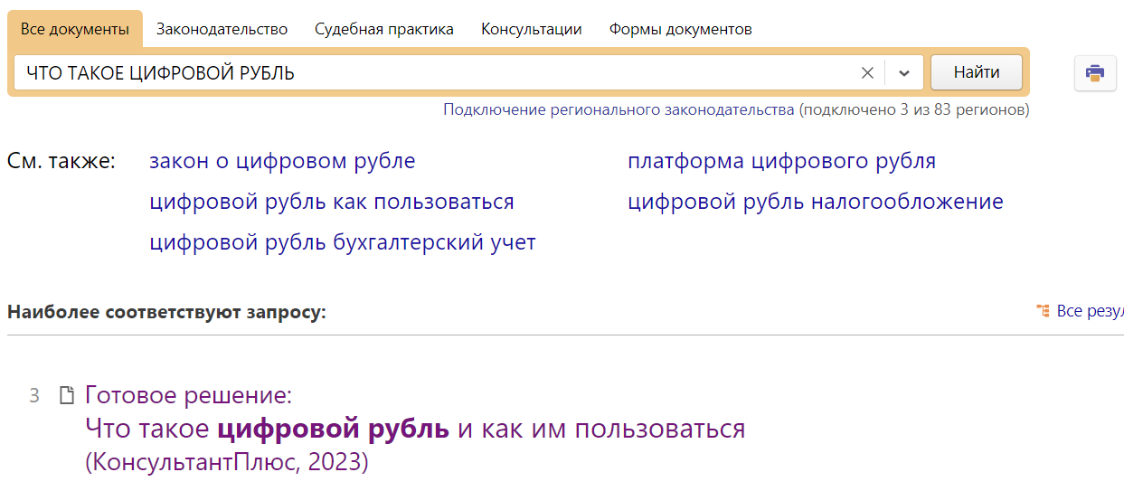
1

